ФЕДЕРАЛЬНОЕ ГОСУДАРСТВЕННОЕ БЮДЖЕТНОЕ
ОБРАЗОВАТЕЛЬНОЕ УЧРЕЖДЕНИЕ
ВЫСШЕГО ОБРАЗОВАНИЯ
«ВСЕРОССИЙСКАЯ АКАДЕМИЯ ВНЕШНЕЙ ТОРГОВЛИ
МИНИСТЕРСТВА ЭКОНОМИЧЕСКОГО РАЗВИТИЯ РОССИЙСКОЙ ФЕДЕРАЦИИ»

Кафедра романо-германских языков
Испано-португальское направление

ПРОГРАММА ПОДГОТОВКИ К СДАЧЕ КАНДИДАТСКОГО ЭКЗАМЕНА ПО ДИСЦИПЛИНЕ «ИНОСТРАННЫЙ ЯЗЫК» (испанский)

Составитель программы: | руководитель испано-португальского направления  к.ф.н., доцент кафедры романо-германских языков М.С. Кругова
Рецензент: | руководитель франко-итальянского направления  к.ф.н., доцент кафедры романо-германских языков Ю.А. Дроздова

КАНДИДАТСКИЙ ЭКЗАМЕН
Экзамен по дисциплине «Испанский язык» который состоит из заданий на письменный перевод со словарем с испанского языка на русский язык аутентичного текста, реферирования аутентичного общенаучного или научно-популярного текста и презентации результатов научно-исследовательской деятельности аспиранта (соискателя) на испанском языке (устно) и беседы по содержанию представленного материала.
Для приема кандидатского экзамена по иностранному (испанскому) языку создается комиссия, состав которой утверждается руководителем организации. Состав экзаменационной комиссии формируется из числа научно-педагогических работников (в том числе работающих по совместительству) организации, где осуществляется прием кандидатских экзаменов, в количестве не более 5 человек, и включает в себя председателя, заместителя председателя и членов экзаменационной комиссии. Регламент работы экзаменационных комиссий определяется локальным актом организации.
Экзаменационная комиссия по приему кандидатского экзамена по иностранному языку правомочна принимать кандидатский экзамен по иностранному языку, если в ее заседании участвуют не менее 2 специалистов, имеющих высшее образование в области языкознания, подтвержденное дипломом специалиста или магистра, и владеющих этим иностранным языком, в том числе 1 кандидат филологических наук, а также 1 специалист по проблемам научной специальности образовательной программы.
Решение экзаменационных комиссий оформляется протоколом.
Оценка уровня знаний экстерна определяется экзаменационными комиссиями в порядке, установленном локальным актом организации. Решение экзаменационных комиссий оформляется протоколом, в котором указываются, в том числе, код и наименование направления подготовки, по которой сдавались кандидатские экзамены; шифр и наименование научной специальности, наименование отрасли науки, по которой подготавливается диссертация; оценка уровня знаний отвечающего по каждому кандидатскому экзамену; фамилия, имя, отчество (последнее - при наличии), ученая степень (в случае ее отсутствия - уровень профессионального образования и квалификация) каждого члена экзаменационной комиссии.
Сдача кандидатских экзаменов подтверждается выдаваемой на основании решения экзаменационных комиссий справкой, по утвержденной академией форме, срок действия которой не ограничен.

Структура и критерии оценивания кандидатского экзамена по испанскому языку
Экзамен включает следующие задания:
1. Письменный перевод текста по специальности, со словарем. Объем предлагаемого текста: 1200-1300 печатных знаков (с пробелами). Время выполнения работы – 40 минут.
2. Устное реферирование текста на испанском языке, без словаря, объемом до 5000 знаков (с пробелами). Время подготовки задания – 20 минут.
3. Презентация результатов научно-исследовательской деятельности аспиранта (соискателя) на испанском языке (устно). Беседа по содержанию представленного материала.
Кандидатский экзамен оценивается по 5-балльной шкале. Итоговая отметка выставляется с учетом всех аспектов экзамена.

Критерии оценки письменного перевода:
- «отлично» – перевод полный, без пропусков и произвольных сокращений текста оригинала, не содержит фактических ошибок. Терминология использована правильно и единообразно. Перевод соответствует научному стилю изложения. Допускаются некоторые погрешности в форме предъявления перевода.
- «хорошо» – перевод полный, без пропусков и сокращений текста оригинала, допускается одна фактическая ошибка, при условии отсутствия потери информации в других фрагментах текста. Имеются несущественные погрешности в использовании терминологии. Перевод в достаточной степени соответствует системно-языковым нормам и стилю языка перевода. Допускаются некоторые нарушения в форме предъявления перевода.
- «удовлетворительно» – перевод содержит некоторые фактические ошибки. Не соблюден принцип единообразия при переводе научной терминологии. Нарушены системно-языковые нормы и стиль языка перевода. Имеются нарушения в форме предъявления перевода.
- «неудовлетворительно» – Перевод содержит много фактических ошибок. Нарушена полнота перевода, его эквивалентность и адекватность. В переводе грубо нарушены системно-языковые нормы и стиль языка перевода. Имеются грубые нарушения в форме предъявления перевода.

Критерии оценки реферирования
- «отлично» – основная информация извлечена из текста с максимальной полнотой и точностью. Отсутствует избыточная информация. Сообщение характеризуется логичностью. Отсутствуют ошибки языкового характера.
- «хорошо» – основная информация извлечена из текста полно и точно. Отсутствует избыточная информация. Речь правильная, допускаются незначительные ошибки языкового характера.
- «удовлетворительно» – основная информация отделена от второстепенной. Присутствует избыточная информация. Речевая активность аспиранта невысокая. Допускается значительное количество ошибок языкового характера, не затрудняющих понимание и не искажающих смысл.
- «неудовлетворительно» – неумение отделить основную информацию от второстепенной, попытки реферирования сводятся к воспроизведению готовых предложений из текста. Речевая активность аспиранта низкая. Присутствует большое количество ошибок языкового характера.

Критерии оценки задания № 1 (письменный перевод текста по специальности). Максимальный балл – 5.
- «отлично» – перевод полный, без пропусков и произвольных сокращений текста оригинала, не содержит фактических ошибок. Терминология использована правильно и единообразно. Перевод соответствует научному стилю изложения. Допускаются некоторые погрешности в форме предъявления перевода.
- «хорошо» – перевод полный, без пропусков и сокращений текста оригинала, допускается одна фактическая ошибка, при условии отсутствия потери информации в других фрагментах текста. Имеются несущественные погрешности в использовании терминологии. Перевод в достаточной степени соответствует системно-языковым нормам и стилю языка перевода. Допускаются некоторые нарушения в форме предъявления перевода.
- «удовлетворительно» – перевод содержит некоторые фактические ошибки. Не соблюден принцип единообразия при переводе научной терминологии. Нарушены системно-языковые нормы и стиль языка перевода. Имеются нарушения в форме предъявления перевода.
- «неудовлетворительно» – перевод содержит много фактических ошибок. Нарушена полнота перевода, его эквивалентность и адекватность. В переводе грубо нарушены системно-языковые нормы и стиль языка перевода. Имеются грубые нарушения в форме предъявления перевода.

Критерии оценки задания № 2 (устное реферирование текста на испанском языке). Максимальный балл – 5.
- «отлично» – основная информация извлечена из текста с максимальной полнотой и точностью. Отсутствует избыточная информация. Сообщение характеризуется логичностью. Отсутствуют ошибки языкового характера.
- «хорошо» – основная информация извлечена из текста полно и точно. Отсутствует избыточная информация. Речь правильная, допускаются незначительные ошибки языкового характера.
- «удовлетворительно» – основная информация отделена от второстепенной. Присутствует избыточная информация. Речевая активность аспиранта невысокая. Допускается значительное количество ошибок языкового характера, не затрудняющих понимание и не искажающих смысл.
- «неудовлетворительно» – неумение отделить основную информацию от второстепенной, попытки реферирования сводятся к воспроизведению готовых предложений из текста. Речевая активность аспиранта низкая. Присутствует большое количество ошибок языкового характера.

Критерии оценки задания № 3. (презентация результатов научно-исследовательской деятельности аспиранта (соискателя) на испанском языке (устно), беседа по содержанию представленного материала). Максимальный балл – 5.
- «отлично» – активное выступление, логичное и четкое выражение мыслей и использование профессиональной терминологии (активной лексики), соблюдение правил речевого этикета и стиля общения, соблюдение принятых в профессиональной среде норм, отсутствие пауз, вызванных языковыми трудностями. Количество языковых ошибок минимально, либо они отсутствуют.
- «хорошо» – активное выступление, логичное и четкое выражение мыслей и использование профессиональной терминологии (активной лексики), соблюдение правил речевого этикета и стиля общения, соблюдение принятых в профессиональной среде норм, отсутствие пауз, вызванных языковыми трудностями. Количество языковых ошибок не превышает 6.
- «удовлетворительно» – выступление неструктурированное, не полное соблюдение правил речевого этикета, стиля общения и принятых в профессиональной среде норм, наличие пауз, вызванных языковыми трудностями. Количество языковых ошибок превышает 6.
- «неудовлетворительно» – вялое неструктурированное выступление, систематическое нарушение правил речевого этикета, стиля общения и принятых в профессиональной среде норм, наличие пауз, вызванных языковыми трудностями. Количество языковых ошибок 10 и более.

Паспорт оценочных средств по дисциплине «ИНОСТРАННЫЙ ЯЗЫК»
(испанский язык)

Содержание дисциплины:
Тематика учебных материалов для обучения различным видам речевой деятельности: юридическая, политическая, деловая. Содержание дисциплины базируется на оригинальных испанских и латиноамериканских источниках (монографическая и периодическая литература по специальности аспиранта, специализированные учебные пособия, журнальные научные публикации, справочная литература, периодика, Интернет ресурсы и др.) по профилю профессиональной ориентации аспиранта. На основе вышеуказанных источников совершенствуются, расширяются и углубляются необходимые знания и умения в области фонетики, лексики, грамматики, а также необходимые речевые навыки и умения в различных видах речевой деятельности (чтение, говорение, аудирование, письмо).

Наименование оценочного средства:
Перевод текста
Реферирование текста
Презентация и беседа

Варианты заданий, предлагаемые в качестве текущего контроля
Задание 1. Перевод текста на русский язык (письменно).
Barreras al comercio y a las inversiones
Dos factores generales son la base de la tendencia que impulsa la globalización. El primero es la reducción de las barreras al libre tránsito de bienes, servicios y capital desde el final de la Segunda Guerra Mundial. El segundo factor es el cambio tecnológico, en particular los notables adelantos de los últimos años en torno a las tecnologías de la comunicación, el transporte y el procesamiento de la información.
Durante las décadas de 1920 y 1930 muchos países levantaron barreras formidables al comercio internacional y a la inversión extranjera directa. El comercio internacional ocurre cuando una empresa exporta bienes o servicios a consumidores de otro país. La inversión extranjera directa se concreta cuando una empresa invierte recursos en negocios que se encuentran fuera de su país de origen. Muchas barreras al comercio internacional adoptaban la forma de altos aranceles sobre las importaciones de bienes manufacturados. El objetivo general de estos aranceles era proteger a las industrias nacionales de la competencia extranjera, pero sólo lograban generar políticas comerciales de represalias, en las que los países levantaban más y más barreras unos contra otros. Al final, estas conductas deprimían la demanda mundial y contribuyeron a la Gran Depresión de la década de 1930. Después de aprender de la experiencia, las naciones industrializadas se comprometieron, al término de la Segunda Guerra Mundial, a suprimir barreras al libre tránsito de bienes, servicios y capital entre ellas. Esta meta se incorporó al Acuerdo General sobre Aranceles y Tarifas (GATT).

Задание 2. Реферирование текста на испанском языке (устно).

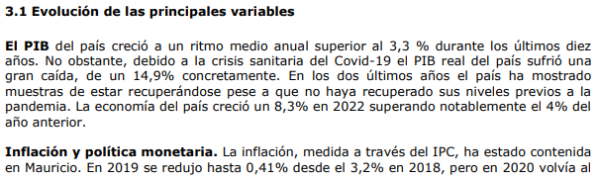
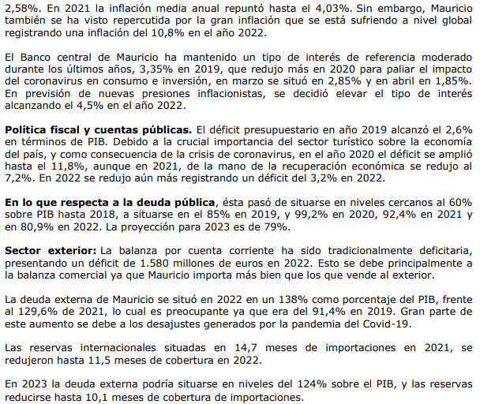
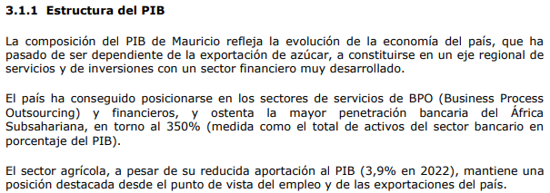
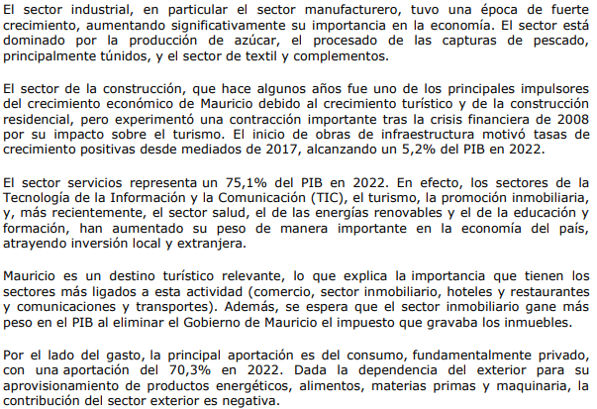

Задание 3. Представьте результаты Вашей научно-исследовательской деятельности на испанском языке (устно). Ответьте на вопросы по содержанию представленного материала.
Варианты вопросов: ¿En qué fuentes se basa su investigación?, ¿Cómo se aplicarían los resultados obtenidos?, ¿Qué aspectos de la cuestión no ha considerado y por qué?

Вариант заданий, предлагаемых в качестве промежуточного контроля (кандидатского экзамена)

Задание 1. Перевод текста на русский язык (письменно).
En medio de un periodo convulso y con numerosos factores de incertidumbre, es muy destacable que las economías y empresas latinoamericanas invirtieron como nunca antes en el exterior. Así, de acuerdo con los datos presentados en el informe, la IED emitida se situó en los 73.499 millones de dólares, récord histórico y un 75% más que en el año anterior.
Al igual que en años anteriores, el informe GLOBAL LATAM ha continuado renovando sus contenidos para explorar los acontecimientos más relevantes en el ámbito de la inversión extranjera y conectarlos con los debates en torno a la economía latinoamericana. Así, en esta edición se incluye un novedoso trabajo acerca de la integración económico-empresarial regional, por la vía de la inversión, que evidencia niveles de integración muy superiores a los comerciales. De hecho, casi el 60% de la inversión en proyectos greenfield que se realiza en América Latina es intrarregional. Asimismo, se introduce un primer acercamiento a la relación entre los precios de las materias primas, una de las principales variables explicativas de los ciclos de la economía latinoamericana, y los flujos de inversión emitida. Se realiza también un análisis respecto de las oportunidades que la transición verde presenta en América Latina.

Задание 2. Реферирование текста на испанском языке (устно).
El 'escudo antiopas' tras la aprobación del nuevo real decreto sobre inversiones exteriores
El Gobierno aprobó el pasado 4 de julio el nuevo real decreto sobre inversiones exteriores, que entrará en vigor el 1 de septiembre. Se trata de una norma esperada y reclamada desde hace tiempo, de la que se conocieron primeros borradores allá por noviembre de 2021, pero que nunca llegaba a aprobarse. El principal motivo por el que el mercado reclamaba la aprobación de una norma así es que el denominado “escudo antiopas” —así conocido, pese a que ni impide que se produzcan opas ni se aplica solo ni principalmente a adquisiciones de sociedades cotizadas— contenía una regulación demasiado parca y ambigua, que suscitaba multitud de dudas interpretativas. Además, dilataba los tiempos y costes de las operaciones afectadas y se notificaban a las autoridades multitud de operaciones por importes poco relevantes. En definitiva, se reclamaban básicamente tres cuestiones: mayor rapidez en los procesos de resolución, mayor claridad en el alcance de la norma y subir el listón —para que afectase solamente a las operaciones que pueden tener un impacto en el orden público, seguridad pública y salud pública, que son los bienes jurídicos que la norma decía tratar de proteger—.
Con el nuevo real decreto puede decirse que se ha mejorado en los tres aspectos citados. El 1 de septiembre estaremos mejor que el 31 de agosto —en materia de control de inversiones extranjeras— aunque podría haberse avanzado más.
En cuanto a tiempos, la mejora sobre el papel es clara: el plazo legal de resolución de las solicitudes de autorización se reduce con carácter general de seis a tres meses. No obstante, las autoridades pueden suspender este plazo si consideran que la información aportada es insuficiente, mientras los requerimientos correspondientes estén pendientes de contestar.
En cuanto al alcance de la norma, el nuevo real decreto viene a poner “negro sobre blanco” a lo que ya venía interpretándose. No obstante, la mejora de la seguridad jurídica es evidente, puesto que ya resulta claro, entre otras cuestiones, que las reorganizaciones internas de grupos de empresas no están sujetas a notificación, o que en inversiones realizadas a través de fondos lo relevante es la gestora y quienes la controlan, y no los inversores en la cartera con un rol pasivo. También que las inversiones temporales (colocación y aseguramiento en emisiones de acciones) no están sujetas a este régimen. Se aclara además el alcance de varios de los sectores sujetos a control. En el debe de la norma cabe apuntar que sigue sin resultar claro, al menos con la letra de la ley, qué debe entenderse por inversor que “ha realizado inversiones o participado en actividades en los sectores que afecten a la seguridad, al orden público y a la salud pública en otro Estado miembro”.
En cuanto a los umbrales de notificación, el Real Decreto establece un nuevo sistema de exenciones que varía en función del sector de actividad de la empresa en que se invierta. El listón hasta ahora era muy bajo —un millón de euros de inversión para inversores de fuera de la UE y la AELC—; ahora depende del sector, pero tampoco parece que se haya subido demasiado. En cualquier caso, los nuevos umbrales están formulados de forma poco clara, por lo que cabe prever multitud de consultas con el fin de aclararlos.
El sector en el que se demandaba con más urgencia subir el listón era el de la energía, especialmente en el de proyectos de generación a partir de fuentes renovables. Ahora se establece un umbral exigente: quedan exentas, si se dan determinadas circunstancias, las inversiones en este sector si el inversor no llega a una cuota de potencia instalada por tecnología del 5 %. El problema se encuentra en que la fórmula de cálculo será difícil de aplicar por los inversores sin consulta previa a las autoridades, entre otros motivos porque requiere ponderar los activos “en virtud del grado de madurez y ejecución de los proyectos de inversión asociados, teniendo en cuenta su estado de tramitación administrativa”, sin que se aclaren qué coeficientes de ponderación se deben aplicar.
Finalmente, cabe apuntar que el régimen de control para defensa, que cuenta con su procedimiento ad hoc, también ha experimentado cambios relevantes: se establece una excepción general a la obligación de notificar cuando el inversor no llegue al 5 % del capital de la empresa (excepción que hasta ahora solo aplicaba a cotizadas) y, en unos términos que no resultan del todo claros, y siempre que el inversor realice ciertos compromisos frente a las autoridades, para inversiones de entre el 5% y el 10% en defensa.
En conclusión, el nuevo Real Decreto sobre inversiones exteriores es una norma que va en la buena dirección, cuya entrada en vigor debería servir para mejorar el sistema y dar mayor seguridad jurídica, aunque los supuestos dudosos seguirán resultando inevitables.

Задание 3. Представьте результаты Вашей научно-исследовательской деятельности на испанском языке (устно). Ответьте на вопросы по содержанию представленного материала.
Варианты вопросов: ¿En qué fuentes se basa su investigación?, ¿Cómo se aplicarían los resultados obtenidos?, ¿Qué aspectos de la cuestión no ha considerado y por qué?

Учебно-методическое И ИНФОРМАЦИОННОЕ обеспечение дисциплины

Основная литература
1. Арсуага-Герра М. Испанский язык для современной предпринимательсой деятельности. Продвинутый уровень = El Espanol para Hombres de Negocjo. Curso Avanzado : Учеб. пособие / М. Арсуага-Герра. - М. : Филоматис, 2011. - 416 с. - ISBN 978-5-98111-143-3.
URL: https://lib.vavt.ru/MegaPro/UserEntry?Action=Link_FindDoc&id=269&idb=0
2. Коваленко Л.В. Испанский язык для экономистов (С1) : учебник и практикум для вузов / Л.В. Коваленко, В.П. Воронова, М.Г. Акинфеева. - 3-е изд., испр и доп. - М. : Юрайт, 2023. - 344 с. - (Высшее образование). - ISBN 978-5-534-11807-0.
URL: https://lib.vavt.ru/MegaPro/UserEntry?Action=Link_FindDoc&id=8949&idb=0
3. Матюшенко Н.Л. Деловой испанский. Учебное пособие по коммерческой корреспонденции и деловой документации. УровеньC1. - МГИМО (У) МИД России, 2015. - ISBN 978-5-9228-1224-5. URL: https://lib.vavt.ru/MegaPro/UserEntry?Action=Link_FindDoc&id=8441&idb=0

Дополнительная литература
1. Борисенко И.И. Грамматика испанской разговорной речи с
упражнениями : Учеб. пособие / И. И. Борисенко. - 2-е изд., испр. и доп. - М. : Высшая школа, 2003. - 240. - ISBN 5-06-003701-0. URL:
https://lib.vavt.ru/MegaPro/UserEntry?Action=Link_FindDoc&id=613&idb=0
2. Кузнецова Л.П. Практикум по грамматике испанского языка. Сослагательное
наклонение : Учебное пособие / Л.П. Кузнецова. - М. : КАРО, 2019. - 272 с. - (Испанский без ошибок). - ISBN 978-5-9925-0531-3. URL:
https://lib.vavt.ru/MegaPro/UserEntry?Action=Link_FindDoc&id=8487&idb=0
3. Guía de trámites y documentos de exportación // ICEX España Exportación e Inversiones
[сайт]. – URL: https://www.icex.es/content/dam/es/icex/documentos/todos-nuestroservicios/informacion-mercados/tramites/tramites-documentos-exportacion-2022.pdf (дата обращения 10.08.2023).
4. El Economista: испаноязычное периодическое издание: [сайт]. – URL:
https://www.eleconomista.es/ (дата обращения 07.07.2023).
5. El Mundo: испаноязычное периодическое издание: [сайт]. – URL:
https://www.elmundo.es/ (дата обращения 08.07.2023).
6. El País: испаноязычное периодическое издание: [сайт]. – URL: https://elpais.com/ (дата обращения 07.07.2023).
7. Emprendedores: испаноязычное периодическое издание: [сайт]. – URL:
https://www.emprendedores.es/ (дата обращения 08.07.2023).
  - La Nación: испаноязычное периодическое издание: [сайт]. – URL:
https://www.lanacion.com.ar/ (дата обращения 15.06.2023).
9. La Vanguardia: испаноязычное периодическое издание: [сайт]. – URL: https://www.lavanguardia.com/ (дата обращения 15.05.2023).

Перечень информационных справочных систем и профессиональных баз данных
1. Asociación Latinoamericana de Integración (ALADI): [офиц. сайт]. - URL: https://www.aladi.org/sitioaladi/ (дата обращения: 20.07.2023).
2. Diccionario de la lengua española: онлайн словарь Королевской академии испанского языка: [сайт]. – URL: https://www.rae.es (дата обращения 07.07.2023).
3. Diccionario panhispánico de dudas: онлайн словарь Королевской академии испанского языка: [сайт]. – URL: https://www.rae.es (дата обращения 07.07.2023).
5. Diccionario.ru: электронный ресурс для двуязычного перевода: [сайт]. – URL: https://diccionario.ru (дата обращения 07.07.2023).
6. ICEX España Exportación e Inversiones : [сайт]. – URL: https://www.icex.es/ (дата обращения 07.07.2023).
7. Mercado Común del Sur (MERCOSUR): [офиц. сайт]. - URL: https://www.mercosur.int/ (дата обращения: 20.07.2023).
8. Organización Mundial del Comercio: [сайт]. – URL: https://www.wto.org/indexsp.htm (дата обращения 10.08.2023).

